المجال الثاني : الظواهر الضوئية و الفلكية المستوى : السنة الأولى متوسط العمل المخبري (09) :

الضوء و الفلك

كفاءة المجـال: - يفسر بظاهرة انتشار الضوء بعض الظواهر و الحوادث الضوئية في الحياة اليومية .
المفاهيم القبلية: دوران الأرض ، عناصر المجموعة الشمسية .
مؤشرات الكفاءة: - يستخـرج بعض المصطلحات الفلكيـة.
- يتعـرف على كيفية ظهـور الأفكار العلميـة وتطـورها.
- يعـرف بعض مشاهيـر العلماء في الضـوء والفلك.
المحتوى :

حـركة الكواكب.
- طبيعة الكواكب.
- يوم ، سنة الكوكب.
- أقمار الكواكب.
- كتلة الكواكب.
- شيء من تاريخ علم الفلك.
المراجع : الكتاب المدرسي ، المنهاج ، كتب خارجية .
الوسائل المستعملة : .............................................................................................................

- عطارد :
- أقرب الكواكب إلى السمي
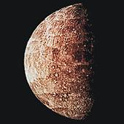
- ساخن جدا
- تنتشر على سطحه فوهات كثيرة خلفتها النيازك التي اصطدمت به على مر السنين
4840 كم | القطر عند خط الاستواء
مليون كلم 58 | البعد المتوسط عن الشمس:
47.89 كلم/الثانية | السرعة المدارية المتوسطة
88 يوما أرضيا | السنة بالتقويم الأرضي
58 يوما أرضيا | اليوم بالتقويم الأرضي
-180° /430° | درجات الحرارة المتوسطة
لا يوجد | التوابع
0,387 | بعده عن الشمس بالوحدات الفلكية

- الزهرة :
- الزهرة ساخنة جدا
- تدور عكس الكواكب الأخرى فهي تدور من الشرق إلى الغرب
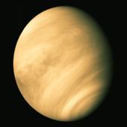
- ترى الزهرة قبل الشروق كالنجم و تسمى بنجمة الصباح
- أقرب كواكب المجموعة الشمسية للأرض

12400 كم | القطر عند خط الاستواء
مليون كلم 108 | البعد المتوسط عن الشمس:
53.03 كلم/الثانية | السرعة المدارية المتوسطة
224 يوما أرضيا | السنة بالتقويم الأرضي
243 يوما أرضيا | اليوم بالتقويم الأرضي
465° | درجات الحرارة المتوسطة
لا يوجد | التوابع
0،723 | بعده عن الشمس بالوحدات الفلكية

- الأرض :

- ثالث الكواكب بعدا عن الشمس , وهو أكبر الكواكب الصخرية وأشدها كثافة
- ,الكوكب الوحيد المعروف بإيوائه الحياة ورعايتها
12756 كم | القطر عند خط الاستواء
مليون كلم 150 | البعد المتوسط عن الشمس:
 | السرعة المدارية المتوسطة
365 يوما أرضيا | السنة بالتقويم الأرضي
23سا 56د | اليوم بالتقويم الأرضي
⁰25 | درجات الحرارة المتوسطة
قمر واحد | التوابع
1 | بعده عن الشمس بالوحدات الفلكية

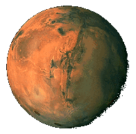
- المريخ :
- يسمى الكوكب الأحمر بسبب وفرة الحديد
- بارد و كثير البراكين
- اسم المريخ هو اسم من التسمية الرومانية مارس ويرمز إلى اله الحرب عند الرومان

6800 كم | القطر عند خط الاستواء
مليون كلم 228 | البعد المتوسط عن الشمس:
كلم/الثانية | السرعة المدارية المتوسطة
687 يوم أرضي | السنة بالتقويم الأرضي
24سا 37د | اليوم بالتقويم الأرضي
-⁰130 | درجات الحرارة المتوسطة
قمران | التوابع
1,523 | بعده عن الشمس بالوحدات الفلكية

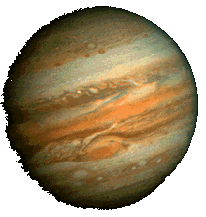
- المشتري :
- أكبر الكواكب
- مغطي بالسحب السامة
- يتكون الغلاف الغازي للمشتري في غالبيته من غاز الهيدروجين وغاز الهليوم
مع نسب قليلة من غاز الميثان وبخار الماء

142800 كم | القطر عند خط الاستواء
مليون كلم 788 | البعد المتوسط عن الشمس:
13.06كلم/الثانية | السرعة المدارية المتوسطة
11.86 سنة أرضية | السنة بالتقويم الأرضي
09سا 50د | اليوم بالتقويم الأرضي
-150° | درجات الحرارة المتوسطة
16 قمر | التوابع
5,203 | بعده عن الشمس بالوحدات الفلكية

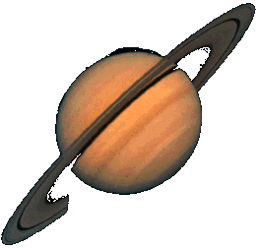
- زحل :
- لدى زحل أربع حلقات رئيسية ترتيبها بحسب قربها من سطح الكوكب ومقسمة
بدورها إلى آلاف الحلقات ، وتتشكل حلقات زحل من قطع صغيرة من كرات الثلج والغبار

120800 كم | القطر عند خط الاستواء
مليون كلم 1427 | البعد المتوسط عن الشمس:
13.06كلم/الثانية | السرعة المدارية المتوسطة
29.45 سنة أرضية | السنة بالتقويم الأرضي
10سا 14د | اليوم بالتقويم الأرضي
-180° | درجات الحرارة المتوسطة
18 قمر | التوابع
9,539 | بعده عن الشمس بالوحدات الفلكية

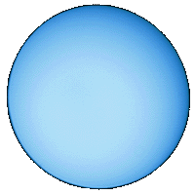

- أورانوس :
- لديه 13 حلقة رقيقة تدور حوله

47600 كم | القطر عند خط الاستواء
مليون كلم 2870 | البعد المتوسط عن الشمس:
6.81كلم/الثانية | السرعة المدارية المتوسطة
84 سنة أرضية | السنة بالتقويم الأرضي
10سا 49د | اليوم بالتقويم الأرضي
-210° | درجات الحرارة المتوسطة
15 قمر | التوابع
19,191 | بعده عن الشمس بالوحدات الفلكية

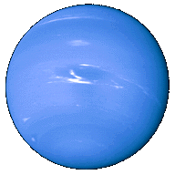
- نبتون :
- لنبتون أربع حلقات باهتة وثمانية أقمار معروفة أكبرها تريتون
44600 كم | القطر عند خط الاستواء
مليون كلم 4500 | البعد المتوسط عن الشمس:
5.42 كلم/الثانية | السرعة المدارية المتوسطة
164 سنة أرضية | السنة بالتقويم الأرضي
15سا 40د | اليوم بالتقويم الأرضي
-214° | درجات الحرارة المتوسطة
8 قمر | التوابع
30,04 | بعده عن الشمس بالوحدات الفلكية

- بلوتون :
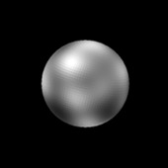
- اكتشف حديثا في عام 1930 م
- كوكب صغير جدا
5850 كم | القطر عند خط الاستواء
مليون كلم 5950 | البعد المتوسط عن الشمس:
4.75 كلم/الثانية | السرعة المدارية المتوسطة
247.7 سنة أرضية | السنة بالتقويم الأرضي
153سا 17د | اليوم بالتقويم الأرضي
-220° | درجات الحرارة المتوسطة
قمر واحد (شارون) | التوابع
39,529 | بعده عن الشمس بالوحدات الفلكية

تطبيق : تمرين 03 ص 224 ، تمرين 06 ص 225 .

